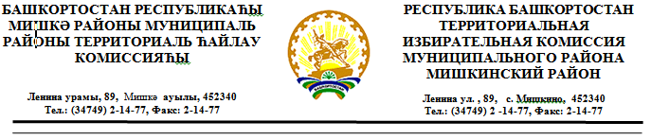

РЕШЕНИЕ

от 14 июля 2020 года № 136/1-2

О регистрации уполномоченного представителя Башкортостанского регионального отделения политической партии «ПАТРИОТЫ РОССИИ» на выборах депутатов Совета муниципального района Мишкинский район Республики Башкортостан пятого созыва
13 сентября 2020 года

Рассмотрев документы, представленные для регистрации уполномоченного представителя Башкортостанского регионального отделения политической партии «ПАТРИОТЫ РОССИИ» на выборах депутатов Совета муниципального района Мишкинский район Республики Башкортостан пятого созыва 13 сентября 2020 года, в соответствии со статьями 23, 42 Кодекса Республики Башкортостан о выборах территориальная избирательная комиссия муниципального района Мишкинский район Республики Башкортостан, на которую постановлением Центральной избирательной комиссии Республики Башкортостан №130/236-5 от 11 декабря 2015 года возложены полномочия избирательных комиссий муниципального района Мишкинский район Республики Башкортостан, решила:
1.Зарегистрировать Васюткина Сергея Юревича уполномоченным представителем избирательного объединения Башкортостанского регионального отделения политической партии «ПАТРИОТЫ РОССИИ» на выборах депутатов Совета муниципального района Мишкинский район Республики Башкортостан пятого созыва 13 сентября 2020 года.
2.Направить настоящее решение в участковые избирательные комиссии.

МП | Председатель территориальной избирательной комиссии | ______________  ^{(подпись)} |  | Яфаев Р.Р.
 | Секретарь территориальной избирательной комиссии | ______________  ^{(подпись)} |  | Арсланова А.Ф.

